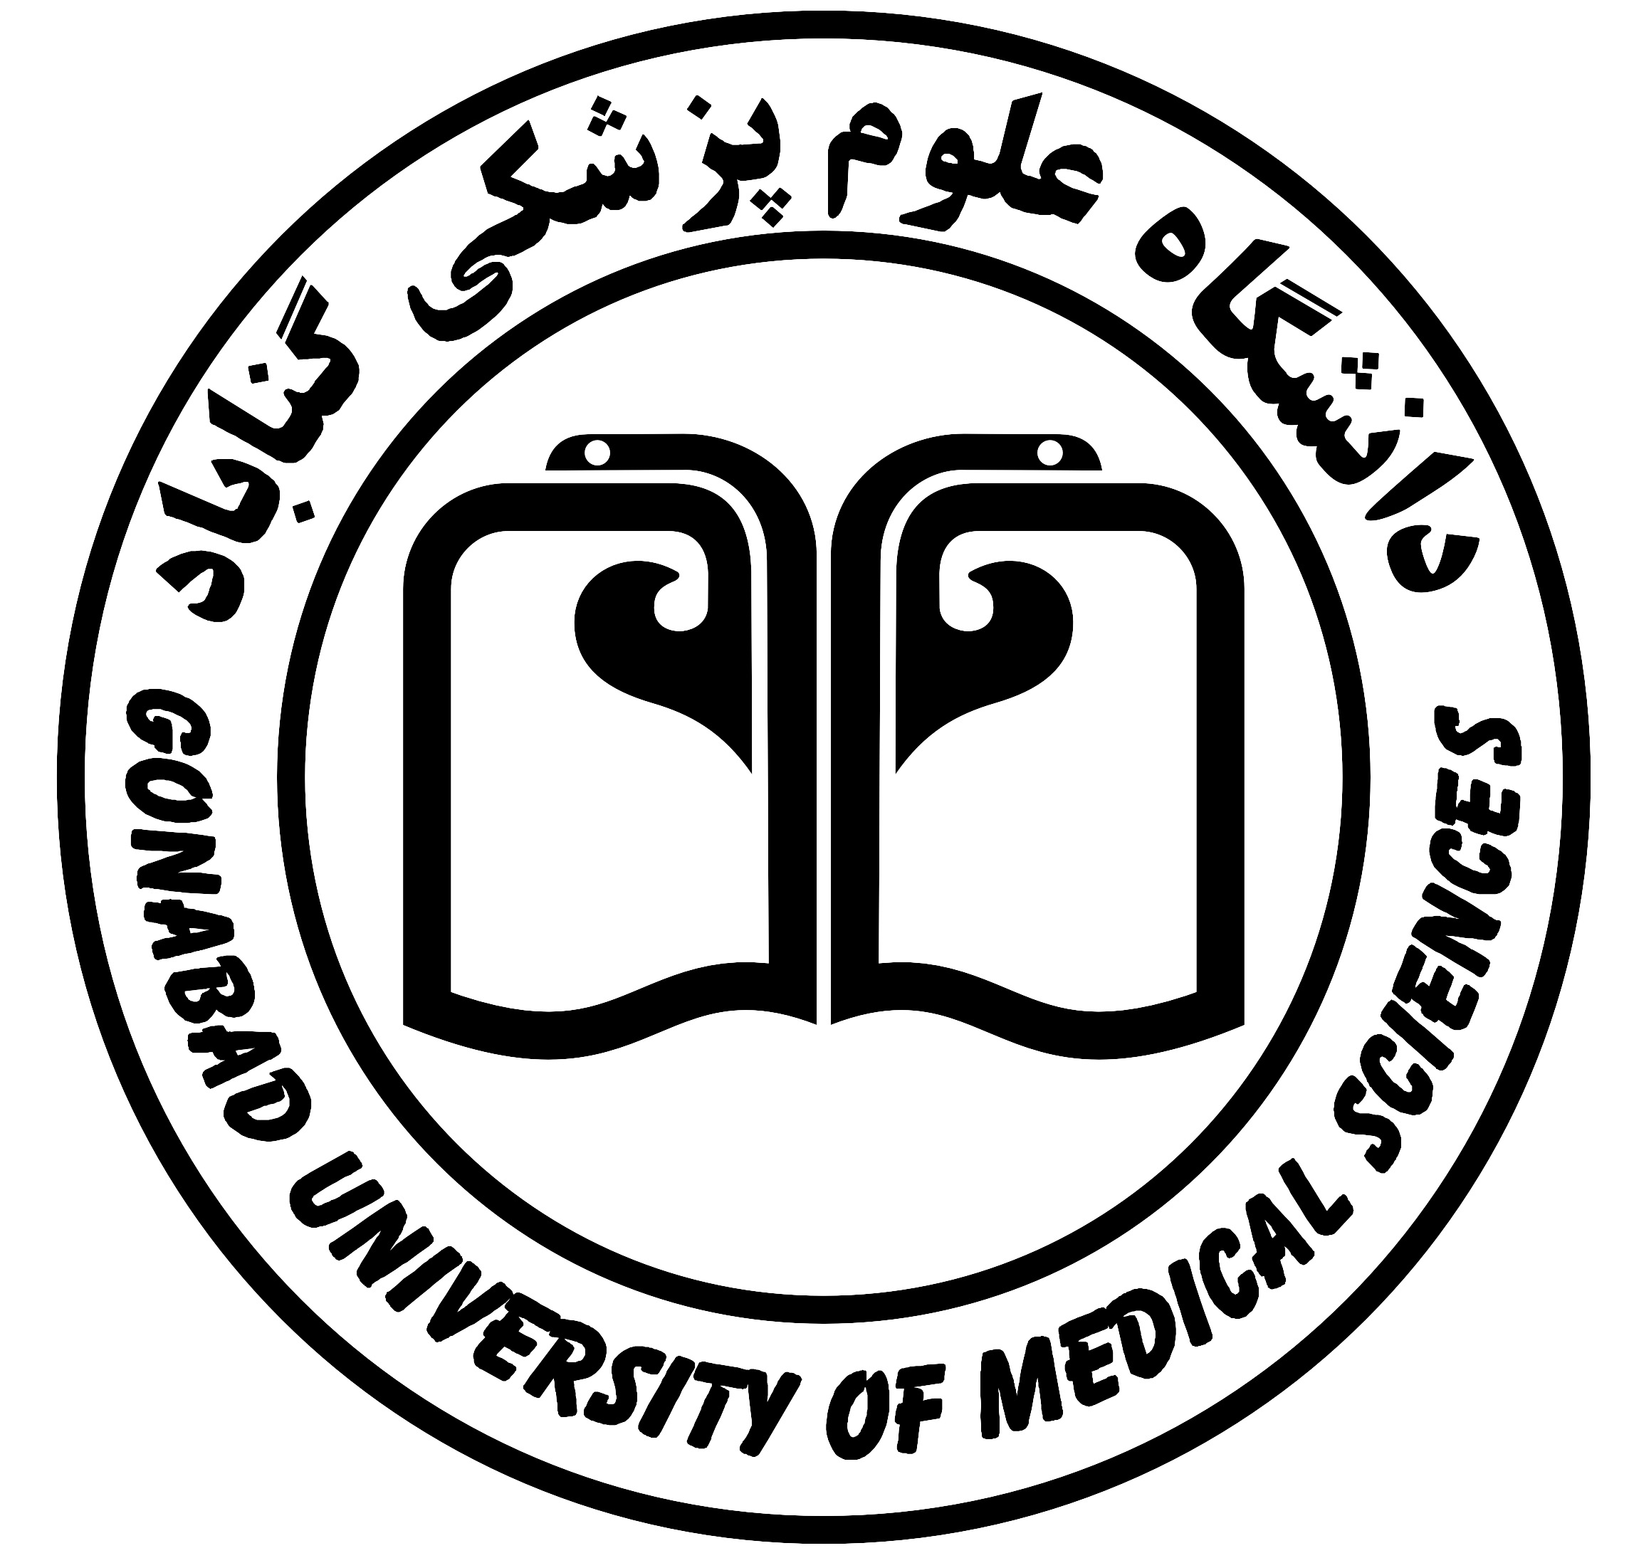
دانشگاه علوم پزشکی گناباد
کمیته پذیرش دانشجویان خارجی
استان خراسان رضوی - گناباد - حاشیه جاده آسیایی - معاونت آموزشی دانشگاه علوم پزشکی گناباد
دبیرخانه کمیته پذیرش دانشجویان خارجی
تلفن: (مستقیم): 57227114-051 دور نگار: 57223814-051
E-mail: Mu1amiry@gmail.com
پرسشنامه درخواست پذیرش دانشجوی خارجی در دانشگاه علوم پزشکی گناباد
الف( مشخصات فردی:
1-نام:
2- نام خانوادگی:
3-نام پدر:
4-شماره شناسنامه:
5-تاریخ تولد( روز/ ماه/سال):
6-محل تولد(شهر/کشور):
7-ملیت: | 8-تابعیت:
9-دین: | 10-جنس: مذکر مونث
11- وضعیت تأهل: مجرد
متأهل تعداد فرزندان:
12- مشخصات گذر نامه:
شماره گذرنامه:
تاریخ صدور:
تاریخ انقضاء:
محل صدور(شهر /کشور):

ب) سابقه تحصیلی:
نوع مدرک | رشته تحصیلی | تاریخ شروع | تاریخ پایان | معدل | نام سازمان | شهر | کشور
دیپلم
کارشناسی
کارشناسی ارشد

ج) آیا در حال حاضر مشغول به تحصیل می باشید؟ خیر بلی
در صورتی که پاسخ شما مثبت است جدول زیر را پر کنید:
رشته تحصيلي | نام و نشاني محل تحصيل | مقطع تحصيلي | تاریخ شروع | تاریخ تقریبي پایان

د) محل تامین شهریه:
بورسیه درآمد شخصی
- رونوشت تاییدیه بورسیه مورد تایید سفارت یا کنسولگری جمهوری اسلامی ایران در کشور فرد متقاضی ضروری
است.
ه) میزان آشنایی با زبان)های( خارجی:
زبان | خواندن |  |  | نوشتن |  |  | مکالمه
 | خوب | متوسط | ضعیف | خوب | متوسط | ضعیف | خوب | متوسط | ضعیف
فارسی
انگلیسی
عربی
سایر زبان ها:

و) آدرس و شماره تلفن های متقاضی :
کشور: استان/ایالت : شهر : خيابان : شماره : کدپستي : تلفن ثابت: همراه : ایمیل:

ز) آدرس و شماره تلفن بستگان و یا دوستان شما در ایران که در صورت ضرورت بتوان با آنها تماس گرفت :
نام و نام خانوادگی | نسبت | شماره تماس | آدرس

اینجانب با اطلاع از اینكه تكميل این پرسشنامه به منزله پذیرش در دانشگاه علوم پزشكي گناباد نمي باشد، تعهد مي نمایم که کليه اطلاعات را بطور کامل، دقيق و صحيح نوشته و در صورت پذیرش در دانشگاه علوم پزشكي گنابادکليه مقررات و آئين نامه هاي مربوط را رعایت کنم.

نام و نام خانوادگی متقاضی : امضاء متقاضی :
تاریخ:

* پس از دانلود و تکمیل کردن فرم آنرا به یکی از ایمیل های زیر ارسال نمایید:
Mu1amiry@gmail.com or
Mu1amiry@yahoo.com
** برای کسب اطلاعات بیشتر می توانید با شماره تلفن های زیر تماس بگیرید:
051-7225080 و 57223028- 051 داخلی: 332 (دکتر امیری، دبیر کمیته پذیرش دانشجویان خارجی) یا داخلی: 122 (آقای پورفاطمی، کارشناس ثبت نام دانشجویان خارجی)
*** برای اطلاعات بیشتر درباره دانشگاه علوم پزشکی گناباد می توانید از طریق لینک های زیر به وب سایت این دانشگاه وارد شوید:
سایت فارسی:
www.gmu.ac.ir
سایت های انگلیسی:
http://www.gmu.ac.ir/Index.aspx?lang=2&sub=0
http://educationiran.com/en/gonabad/gmu

